Министерство образования Республики Беларусь

Учреждение образования

БЕЛОРУССКИЙ ГОСУДАРСТВЕННЫЙ УНИВЕРСИТЕТ

ИНФОРМАТИКИ И РАДИОЭЛЕКТРОНИКИ

Факультет компьютерных систем и сетей

Кафедра электронных вычислительных машин

Лабораторная работа № 1

«Структура программы на Си. Функции ввода-вывода»

Проверил: Выполнил:   
[Скиба](https://iis.bsuir.by/employees/i-skiba) И.Г. Студент гр.250505

Мелюх Е.С.

МИНСК 2022

Цель работы – научиться разрабатывать линейные и разветвляющиеся алгоритмы и писать код на языке Си по составленному алгоритму.

Вариант №8

1.Ввести стороны прямоугольного параллелепипеда. Найти площадь поверхности и объем параллелепипеда. Результат вывести с точностью до трех знаков после запятой.

#include<stdio.h>

int main()

{

int a = 0, b = 0, c = 0;

float s = 0, v = 0;

printf("Input a");// проверка ввода данных

while (!scanf_s("%d", &a))

{

printf_s("wrong input, please try again input a");

rewind(stdin);

}

printf("Input b");

while(!scanf_s("%d", &b))

{

printf_s("wrong input, please try again input b");

rewind(stdin);

}

printf("Input c");

while(!scanf_s("%d", &c))

{

printf_s("wrong input, please try again input c");

rewind(stdin);

}

s = 2 * a * b + 2 * b * c + 2 * a * c;

v = a * b * c;

printf("Sqr area=%.3f ", s);

printf("Volume %.3f ", v);

printf("false");

return 0;

}

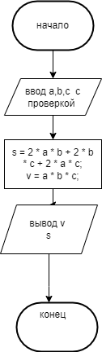

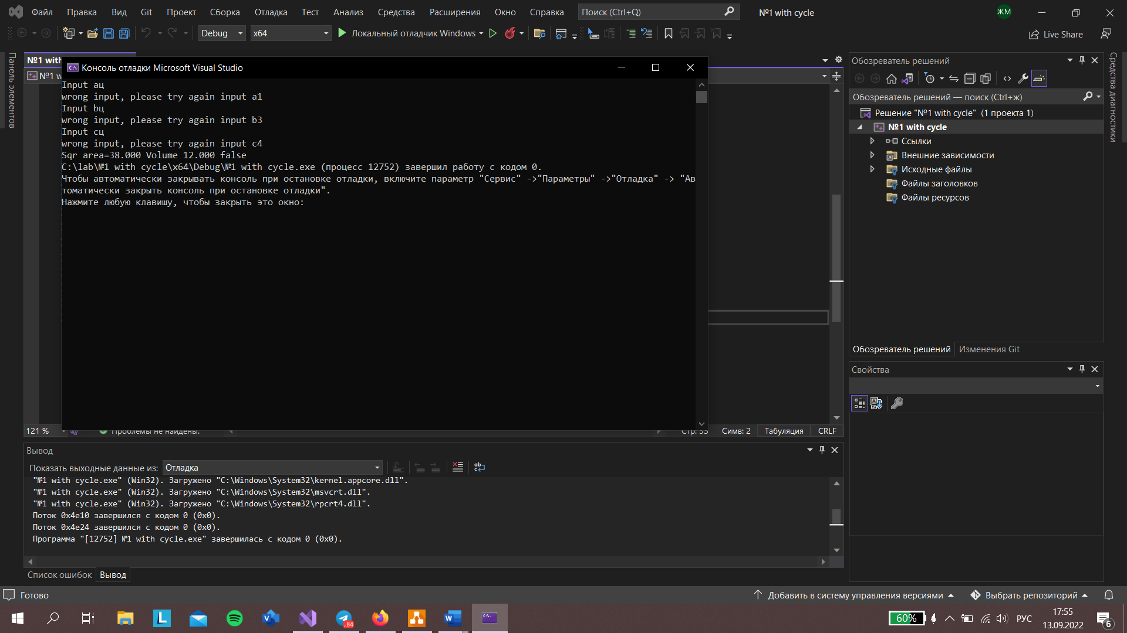

2. Составьте алгоритм, определяющий по координатам вершин треугольника его вид: остроугольный, прямоугольный, тупоугольный.

#include<stdio.h>

int main()

{

int x = 0, x_1 = 0, y = 0, y_1 = 0, d = 0;

printf("Input coordinate x");

while(!scanf_s("%d", &x))//проверка ввода данных через циклы

{

printf_s("wrong input, please try again input x");

rewind(stdin);

}

printf("Input coordinate y");

while(!scanf_s("%d", &y))

{

printf_s("wrong input, please try again input y");

rewind(stdin);

}

printf("Input coordinate x_1 ");

while(!scanf_s("%d", &x_1))

{

printf_s("wrong input, please try again input x_1");

rewind(stdin);

}

printf("Input coordinate y_1");

while(!scanf_s("%d", &y_1))

{

printf_s("wrong input, please try again input y_1");

rewind(stdin);

}

d = x * x_1 + y * y_1;

if (d == 0)

printf("right triangle");

else if (d > 0)

printf("acute triangle");

else

printf("obtuse triangle");

return 0;

}

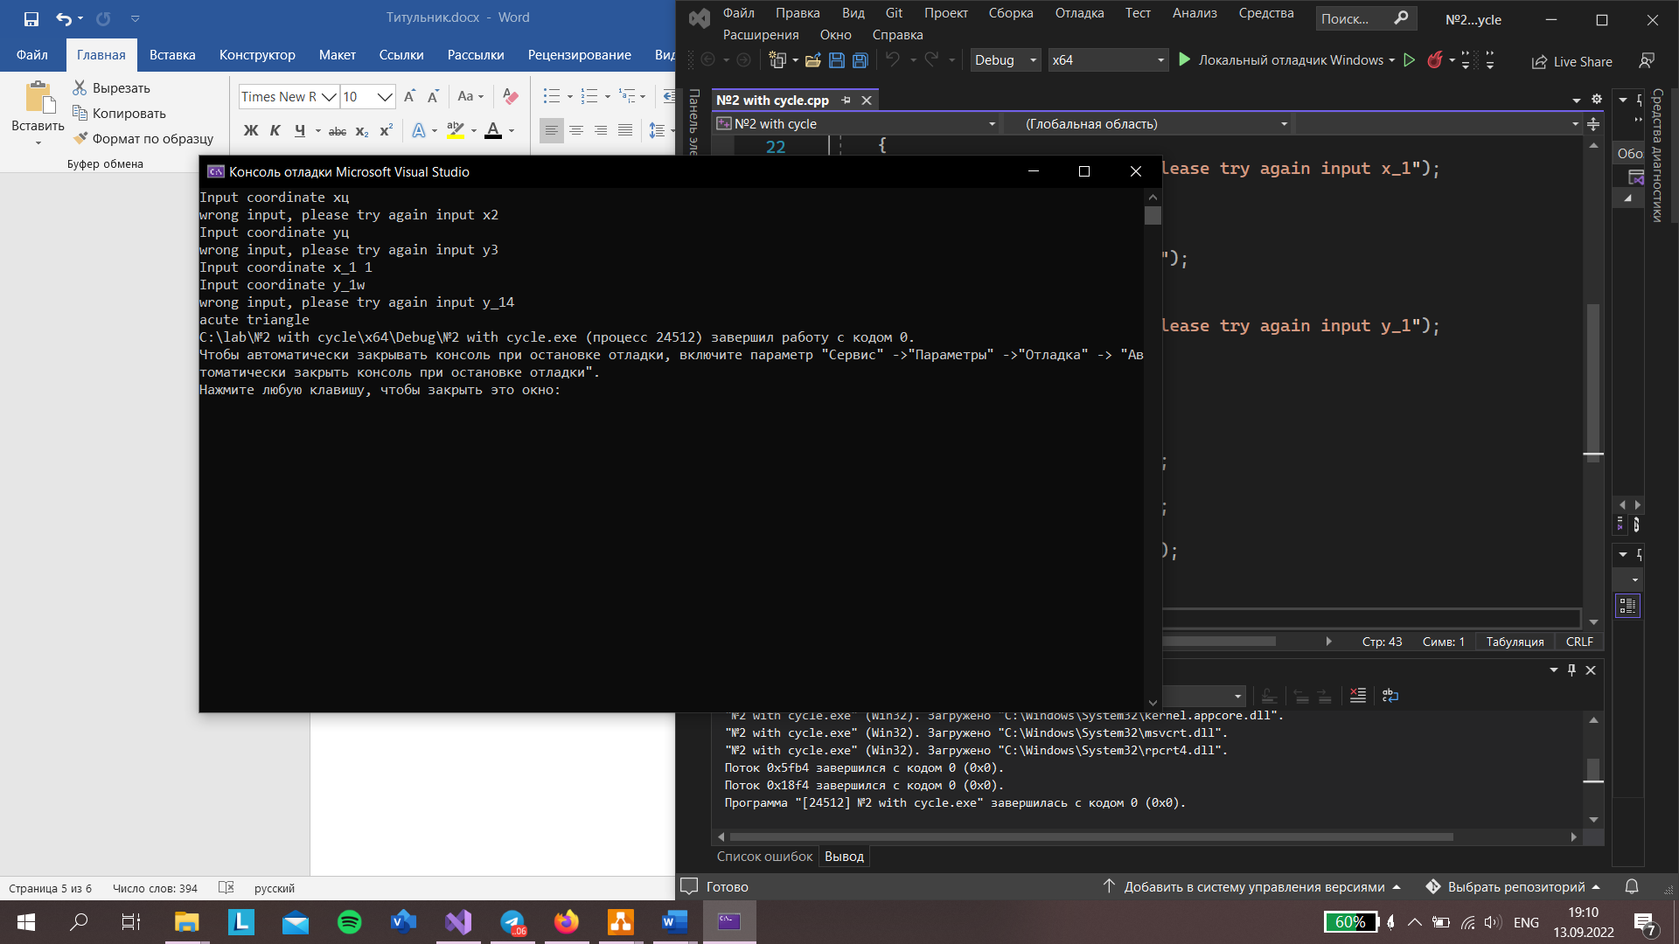

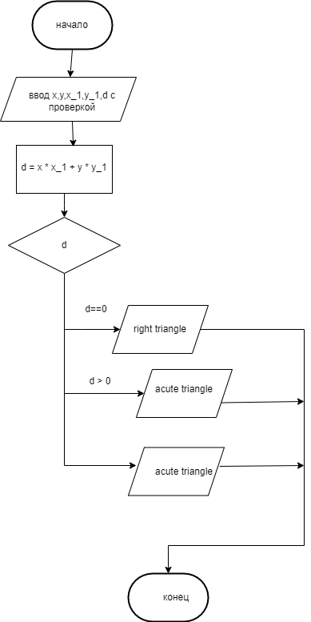

3. Определить, находится ли точка M(a,b) внутри верхней части единичного круга с центром в начале координат.

#include<stdio.h>

int main()

{

int a = 0, b = 0, R = 0;

printf("Input a ");

while(!scanf_s("%d", &a))//проверка ввода данных

{

printf_s("wrong input, please try again input a");

rewind(stdin);

}

printf("Input b ");

while(!scanf_s("%d", &b))

{

printf_s("wrong input, please try again input b");

rewind(stdin);

}

R = a * a + b * b;

if (R == 1)

printf("Point M lays ");

else

printf("false");

return 0;

}

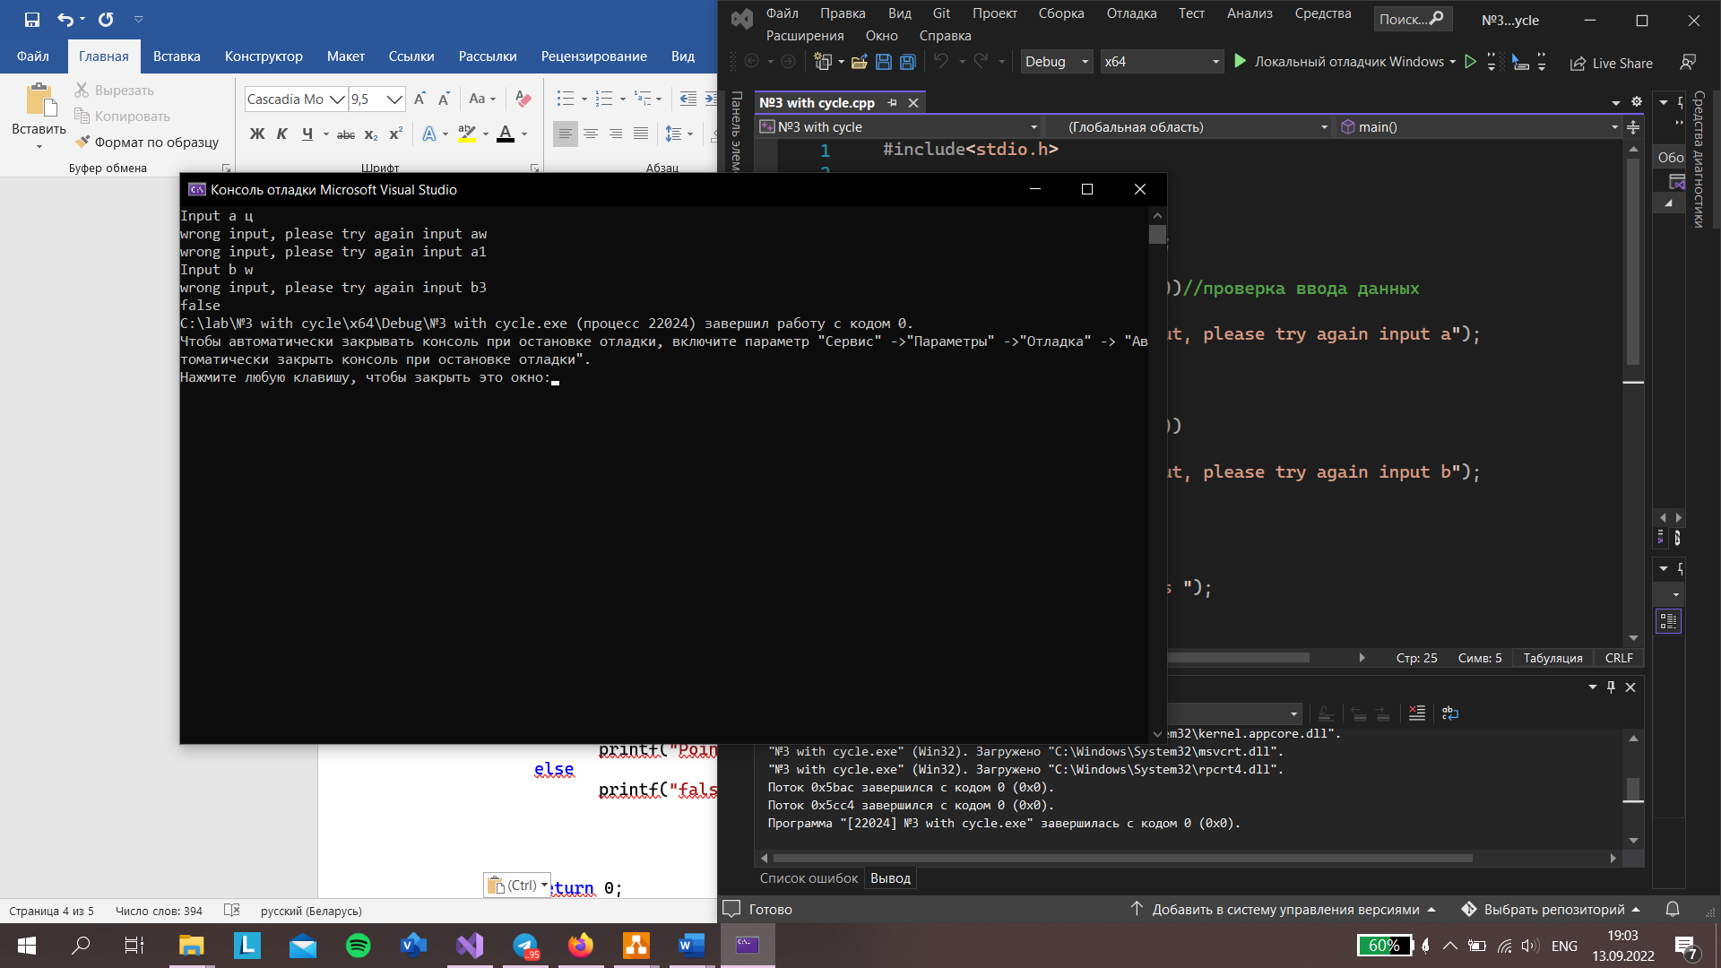

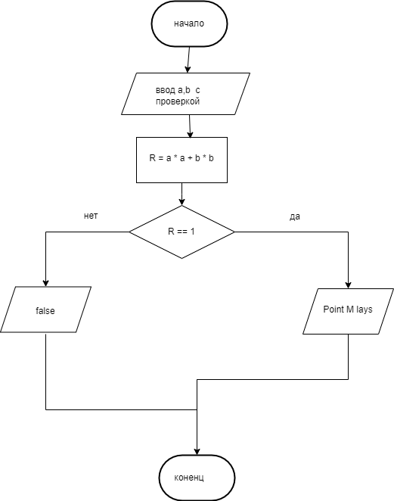

4.Составить программу, которая бы с помощью оператора CASE реализовала бы все возможные операции над двумя целыми числами.

#include<stdio.h>

int main()

{

int a, b, input, c;

printf("Input a ");

while(!scanf_s("%d", &a))// проверка ввода данных

{

printf_s("wrong input, please try again input a ");

rewind(stdin);

}

printf("Input b ");

while(!scanf_s("%d", &b))// проверка ввода данных

{

printf_s("wrong input, please try again input b ");

rewind(stdin);

}

printf("1.* \n");

printf("2./ \n");

printf("3.+ \n");

printf("4.- \n");

printf("5.%% \n");

printf("selection: ");

while (!scanf_s("%d", &input)|| input<1||input>5) // проверка ввода данных

{

printf_s("wrong input, please try again input ");

rewind(stdin);

}

switch (input)

{

case 1:

c = a * b;

break;

case 2:

c = a / b;

break;

case 3:

c = a + b;

break;

case 4:

c = a - b;

break;

case 5:

c = a % b;

break;

}

printf_s("%d", c);// чтобы передовалось целое значение в printf_s

return 0;

}

